（P00）插图：纪念季米特洛夫诞辰140周年
（P01）季米特洛夫生平简介
（P03）南非金矿工人罢工历经三个月，胜利结束
（P09）菲律宾共产党相关推特账号遭关停
（P11）菲律宾共产党辟谣：未对人权委员会实施敲诈
（P13）美国社会主义妇女活动家谈堕胎权斗争
（P23）印尼工会联盟大会总书记在世界工联会议上的发言
（P28）夺取政权的武装起义
《希腊共产党纲领的相关理论问题》连载

2022年第18期
2022年6月17日

订阅方式：
1. 扫描二维码填写您的邮箱
（如无法提交，请在空白处点击再试）
2. 进入以下链接填写您的邮箱
https://cloud.seatable.cn/dtable/forms/ff203a21-e739-4321-bb63-3d9665873695/
3. 用您的邮箱发送“订阅”至irn3000@outlook.com

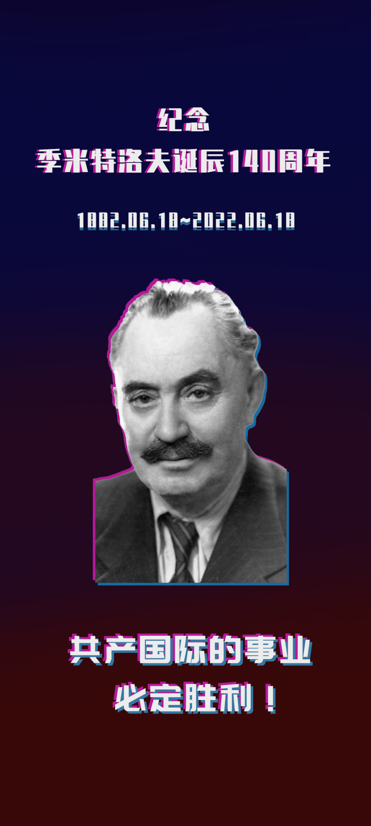

季米特洛夫生平简介
格奥尔基•米哈伊洛维奇•季米特洛夫生于保加利亚拉多米尔区（在索菲亚西南）的科瓦切维茨村。他的父亲，是一位小手工业者，后来当了工人。他的兄妹都曾进行过革命斗争。1902年，季米特洛夫加入了保加利亚社会民主工党。当时他站在布拉格耶夫所领导的革命的马克思主义“紧密派”方面，进行了反对修正主义的积极斗争。1903年，季米特洛夫当选为“紧密派”索菲亚组织的政治局委员。1909年，他当选为“紧密派社会党”中央委员会委员。从此他始终是党领导机构的成员。1909年至1923年曾担任保加利亚革命职工总联盟书记。他曾数次被捕入狱，并先后两次被缺席判处死刑。1919年，“紧密派”改为保加利亚共产党，并加入了共产国际。1921年，保共派季米特洛夫为出席共产国际第三次代表大会的代表，会上季米特洛夫当选为共产国际执行委员会委员。在保加利亚1923年9月反法西斯武装起义期间，季米特洛夫领导了总革命委员会。起义失败后，他被迫流亡国外。从这时起，他便在共产国际执委会里积极工作。1933年，季米特洛夫在莱比锡诉讼案中，在被告席上勇敢地揭露了德国的法西斯主义，号召全世界无产阶级和劳动人民团结自己的队伍为和平和民主而斗争。1934年季米特洛夫被释出狱，同年2月27日到达苏联。1935年至1943年，季米特洛夫任共产国际执行委员会总书记。1937年至1945年，任苏联最高苏维埃代表。第二次世界大战期间，他建立了保加利亚祖国阵线，组织了保加利亚反法西斯游击运动以及1944年9月9日的武装起义。1945年11月，季米特洛夫回到保加利亚。1946年11月，季米特洛夫在国民议会上当选为保加利亚部长会议主席。季米特洛夫领导了保加利亚国民经济的恢复和发展。1948年12月，季米特洛夫在保加利亚工人党（共产党）第五次代表大会上阐明了党关于建设保加利亚社会主义的经济文化基础的总路线的轮廓。1949年4月，季米特洛夫去莫斯科医病。同年7月2日，在莫斯科附近的巴尔维哈疗养所逝世。
（摘自《国际共产主义运动手册》（1959年8月））

南非金矿工人罢工历经三个月，胜利结束
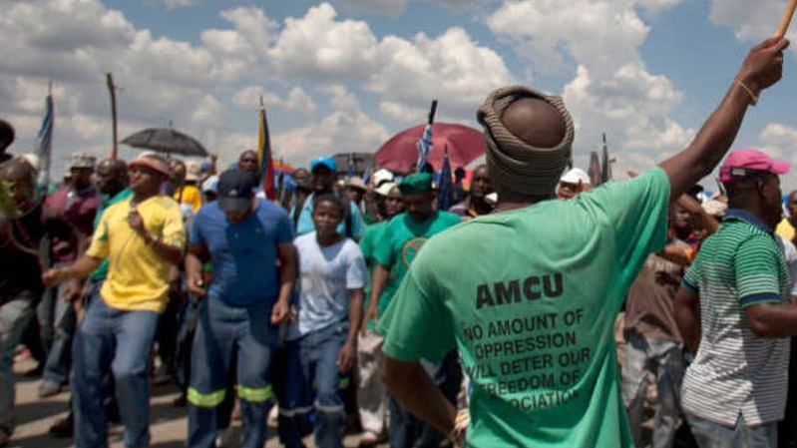
来源：印度“人民快讯”网站
日期：2022年5月18日
题图：西巴耶-斯蒂尔沃特公司的罢工工人
链接：https://peoplesdispatch.org/2022/05/18/workers-at-sibanye-stillwaters-gold-mines-in-south-africa-have-been-striking-for-almost-100-days/
2022年5月17日星期二，西巴耶-斯蒂尔沃特公司（Sibanye Stillwater）[1]与工会之间的第四次谈判会议仍未找到解决工资冲突的方案，该公司金矿工人的罢工已进入第三个月。
3月9日，西巴耶-斯蒂尔沃特公司约3万名金矿工人罢工，要求给收入最低的工人涨薪每月1000兰特，这将使他们的工资提高到每月10000兰特[2]。
工会还要求给“熟练工人”涨薪6%，并给这家在约翰内斯堡和纽约证券交易所上市的跨国贵金属公司的管理人员涨薪100兰特。
南非矿工和建筑工会协会（Association of Mineworkers and Construction Union (AMCU)）总书记杰夫•姆法莱莱（Jeff Mphalele）表示，自罢工开始以来，金矿工人们每天都在金矿组织纠察行动，因此西巴耶-斯蒂尔沃特公司的黄金开采活动已经停止。南非矿工和建筑工会协会代表着该公司大约一半的金矿工人。另一半的金矿工人则是南非全国矿工工会（National Union of Mineworkers (NUM)）的成员。
尽管公司首席执行官尼尔·弗郎曼（Neal Froneman）认为他去年的工资和公司股票收入达到3亿兰特是合理的，但公司拒绝将最低工资提高800兰特以上。工会拒绝妥协，罢工仍在继续。
“你必须明白，我们为的不仅仅是200兰特的差别，而是薪水的结构性问题。”姆法莱莱告诉《人民快讯》。那些收入低于10000兰特的人没有资格向银行申请大部分住房贷款。另一方面，他们也没有资格获得政府的住房补贴，这一补贴是为失业者准备的。
“因此，工资水平必须提高。这很重要。我们不能缺少这200兰特，这并不像人们想象的那么少。”姆法莱莱补充道：“我不知道为什么拒给工人这200兰特对公司如此重要。首席执行官给自己发了3亿兰特。一个人就值3亿！但他却拒绝给仅仅3万人涨薪1000兰特（这加起来总共也只有3000万兰特）。”
工人们罢工期间没有工资。“新闻24小时”（News 24）报道说：“工人们已经损失了超过2万兰特的基本工资，如果算上福利和津贴，他们已经损失了3.7万兰特。如果明天罢工结束，工人的工资没有改善，他们将需要两年多的时间来弥补损失；如果工人们赢了，也需要再过20个月才能挣回损失。”
根据姆法莱莱的说法，如果基于这样的假设：即工人不参与罢工，就不会失去收入；那么无论罢工的结果如何，罢工对参与罢工的工人来说都是一种损失。“但即使是那些没有参与罢工的工人，他们的收入也无法满足他们每月的需求。”姆法莱莱解释道：“不论罢工与否，随着物价相对于固定工资的上涨，工人的收入一直在下降。”
在铂金行业，10年前在马里卡纳（Marikana），要求将每月工资定为12500兰特的罢工工人惨遭屠杀。而现在该行业的最低工资是13000兰特，比黄金行业的最低工资高出4000兰特。
姆法莱莱补充说：“南非矿工和建筑工会协会的成员在铂金行业占多数，我们在谈判中没有与这些公司做出妥协；我们绝不放弃，直到我们的要求得到满足。”。
西巴耶-斯蒂尔沃特公司的铂矿工人很快也将与公司开展工资谈判。“我们的要求与金矿工人的要求差不多。如果公司不能满足我们的要求，他们就将面临铂矿工人的罢工行动。”
南非最大的单一行业工会南非全国金属工人工会（National Union of Metalworkers of South Africa (NUMSA)）总书记欧文·吉姆（Irvin Jim）在声援南非矿工和建筑工会协会以及南非全国矿工工会时表示：“矿业公司及其股东必须坦白，向全国解释为什么拒绝工人提出的增加1000兰特工资的合理要求？尤其是考虑到去年在同一行业，由于当时的商品繁荣，南非全国金属工人工会已经在哈莫尼黄金公司（Harmony Gold）[3]为工人赢得了加薪，领最低工资的工人得以连续3年每年加薪1000兰特。我们与哈莫尼黄金公司签署了一份历史性的协议，目前领最低工资的工人（目前收入为10478兰特）的平均收入得以在协议签署后的第三年达到13478兰特。”
南非全国金属工人工会同时也在该国最大的钢铁生产商安赛乐米塔尔南非公司（Arcelor Mittal South Africa (AMSA)）组织罢工，此次罢工上周已被法院禁止。[4]
除了采矿业，南非大部分加入工会的工人都就职于公共服务业，其中大部分工会都隶属于南非工会大会（Congress of South African Trade (COSATU)）。南非工会大会是执政的非洲人国民大会党（ANC）在劳工运动中的盟友。
本月早些时候，在与公共服务协调谈判委员会（Public Service Coordinating Bargaining Council (PSCBC)）开始的谈判中，南非工会大会提出了加薪10%的要求。然而，迫于金融资本的压力，南非政府已承诺降低公共服务部门的工资，使自己与各部门的工会产生了分歧。接下来几个月里，工会可能开展更多的罢工行动。

补充资料
6月10日，全国矿工工会以及矿工与建筑工会协会两家工会与西巴耶-斯蒂尔沃特公司签署了工资协议，结束了持续三个月的罢工。
公司发言人表示：“最后达成的协议是，第一年每月额外增加1000里亚尔，第二年每月增加900里亚尔，第三年每月增加750里亚尔。协议还规定，员工在复工后第一次领薪前将获得3000里亚尔的艰苦津贴。”[5]

菲律宾共产党相关推特账号遭关停
来源：“红色火花”网站
日期：2022年6月4日
链接：https://www.redspark.nu/en/peoples-war/twitter-suspends-account-of-jose-maria-sison/
2022年6月4日，菲律宾共产党（Communist Party of the Philippines (CPP)）发言人马可•瓦尔布埃纳（Marco Valbuena）说，推特（Twitter）关停了菲律宾共产党创始人何塞·马利亚·西松的账号，以及与菲律宾共产主义运动有关的其他账号，包括菲律宾中央革命网（Philippine Revolution Web Central）、党的官方出版物《人民》（Ang Bayan）和Sine Proletaryo。
瓦尔布埃纳说，这些账号是在“未经警告和建议”的情况下被关停的。
在推特封号之前，Facebook和谷歌也于今年4月分别关停了菲律宾共产党的社交媒体和电子邮箱账号。
瓦尔布埃纳说，封号行为是“在美国‘反恐战争’的虚假借口下，在社交媒体上压制反帝国主义声音的企图的一部分。”
他还补充说，这一行为旨在让美国“对社交媒体的叙述拥有绝对控制权”。
此前，Facebook的母公司Meta删除了与菲律宾共产党武装组织新人民军（New People’s Army）有关的账户。据称，这些账户传播暴力，违反了该社交媒体巨头的社区标准。

菲律宾共产党辟谣：未对人权委员会实施敲诈
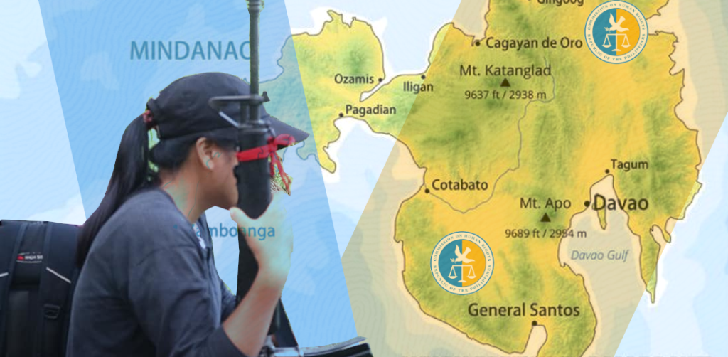
来源：菲律宾共产党网站
日期：2022年5月18日
链接：https://cpp.ph/angbayan/cpp-no-npa-in-reported-harassment-against-chr-in-mindanao/
2022年5月18日，菲律宾共产党（Communist Party of the Philippines (CPP)）宣布，新人民军（New People’s Army (NPA)）未参与针对人权委员会（Commission on Human Rights）在棉兰老的区域办事处的所谓骚扰活动。
人权委员会17日宣布，其在第10区（北棉兰老）和第7区（中棉兰老）的办事处接到了自称新人民军成员的人的电话。这些人在电话中索要金钱，并对人权委员会的职员进行威胁。
“我们向人权委员会保证，新人民军没有参与对其区域办事处的任何威胁或勒索活动。”菲律宾共产党首席信息官马可·瓦尔布埃纳（Marco Valbuena）说：“这要么是赤裸裸的敲诈勒索，要么是那些希望诋毁新人民军、称其涉嫌严重犯罪活动的人的抹黑。”
“人权委员会能够很容易地与菲律宾共产党取得联系，或通过其当地代表核实这些情况。”瓦尔布埃纳说。菲律宾共产党还表示，已经从不同的个人和地区收到了类似的报告，咨询此类行动是否属实。
瓦尔布埃纳还指出，菲律宾共产党和新人民军严格遵守国际人道主义法规。菲共认为：尽管人权委员会是反动政府的附属物，通常掩盖着菲律宾武装部队和菲律宾国家警察侵犯人权的暴行，特别是其在镇压反抗的行动中的暴行；但它作为民事机构，不是军事行动的目标。

美国社会主义妇女活动家谈堕胎权斗争
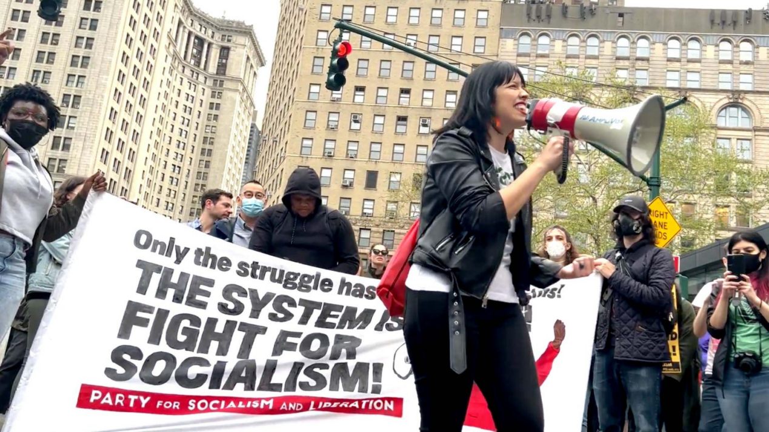
来源：印度“人民快讯”网站
日期：2022年5月6日
题图：罗诉韦德案裁决草案被泄露后不久，加西亚在纽约市关于堕胎权的游行上发表演讲
链接：https://peoplesdispatch.org/2022/05/06/we-are-trying-to-transform-society-a-socialist-perspective-on-the-abortion-rights-struggle/
2022年5月3日晚，美国最高法院对于标志性的罗诉韦德案（Roe v. Wade）的裁决草案被泄露给了新闻界。根据保守派法官塞缪尔·阿利托（Samuel Alito）起草的草案，最高法院将推翻具有重要历史意义的裁决，取消数百万妇女的堕胎权。作为回应，美国各城市成千上万民众走上街头，要求保护堕胎权。活动家们和数百万上街的女性希望其行动能够影响最高法院的最终裁决。
卡丽娜·加西亚（Karina Garcia）是争取社会主义和解放党（Party for Socialism and Liberation）的一位组织者，也是为社会主义女性主义杂志《打破枷锁》（Breaking the Chains）写作的作者。17岁时，她就在高中成立了女权组织，此后一直在进行组织活动。过去十年里，她与一个关注拉丁裔社区的全国生育正义组织合作。就当前美国堕胎权斗争的问题，《人民快讯》采访了加西亚。
问：为什么美国的统治阶级如此激烈地反对堕胎权，尤其是现在？现在的情况发生了什么变化？
答：这实际上是在企图分散人民的注意力，分裂和迷惑人民。
人民面临着如此多的问题，无论是工资短缺、缺少医疗保健、缺少病假，还是缺少各种保护、清洁饮水、食品，所有这些显而易见的社会问题实际上都有解决办法。如果政府把这个国家拥有的大量资源用于这些问题，我们实际上能够在一夜之间为人民提供所有的基本必需品，不仅是在这个国家，而且是在世界各地。我们现在已经有了这些资源。这个国家的食物浪费高达40%。我们在军工复合体上花费了数万亿美元，挑动着新的战争。
所有这些资源的存在，都是为了让人民过上有尊严的生活，让他们享有食物、医疗保健、住房、教育以及他们所需的一切，但我们的统治阶级不希望这样。他们想继续发动新的战争，他们想不断积累无尽的利润。
事实上，这个国家的人民的生活条件不仅没有得到改善，反而变得更糟了。在疫情期间，不平等更加加剧。政府在满足人民基本需求方面的彻底失败和无能，已经暴露在世人面前。他们甚至不能表决通过《重建更好未来》（Build Back Better）战略，这使我们根本无法达到与全球其他北方国家[1]相当的福利水平。他们什么都没有做，不是因为他们做不到，而是因为他们不愿意做。他们可以找到各种借口：有人阻碍议程，是这个或那个政客的错，等等。这些借口我们已经全部听过了，它们毫无价值。而当他们想表决通过某件事时，他们就会组织起他们的人马将其表决通过。当涉及到为富人减税和为银行拨款应付紧急状况时，他们就立即采取行动，把这当成是头等紧急的大事。因此，我们什么也得不到。
现在社会上存在着所有这些迫在眉睫的社会问题，而堕胎权利只是他们能够利用、试图利用的东西：它充当替罪羊，被用于分裂人民。这为他们提供了一个转移注意力的机会。我们的阶级大多没有组织起来，因而他们可以控制媒体并利用这些争议话题。
他们利用这些争议话题，根据所谓的道德问题来分裂人民。但事实是，我们知道这与道德无关，因为在那些对堕胎权实行着最恶劣、最残酷的限制的州，妇女和家庭的情况最为糟糕。例如，如果你是女性或儿童，那么最糟糕的居住地之一就是德克萨斯州，那里的儿童陷于贫困，缺乏儿童保育，学校也缺乏资金。这些方面几乎没有任何支持。
对堕胎的限制不是为了实际改善人民的生活、保护人民的生命或保护家庭。它完全是为了不提供任何解决方案，为了不给社会带来重大变化。除了寻找替罪羊、宣传、分裂、羞辱和羞耻之外，它不为人民提供任何实质资源。这是他们所能提供的唯一东西——辱骂和羞辱人民。
这真恶心。但这与人口无关，与想要更多的劳动力或想要一个更道德的社会无关。这是一种通过宗教投票团体来获得政治分数的方式，而实际上不会给人们的生活带来任何实质性的改变。
问：你认为怎么做才能影响罗诉韦德案的法院裁决？
答：现在发生的事为我们提供了巨大的机遇。有这么一种神话叙事——最高法院是一个更高等、近乎神圣的机构，只有写在纸上的论点之类的东西能够影响它。这简直是无视历史的说法。最高法院具有高度的政治性。他们首先受到社会运动（即社会上正在发生的事情）的影响，这种影响比其他方面的影响都要大：他们的作用是为资本主义制度提供稳定性。
此外，只要存在挑战现状的运动，它就可能是爆炸性的运动，它就会造成他们不想碰到的不稳定性。这正是我们必须向他们展示的那种不稳定性。如果他们认为能剥夺一半人口的权利，如果他们认为能把我们置于无休止的羞辱、被统治和控制的境地，而我们不会对此采取任何行动——那他们就错了。
这为我们提供了一个机会。泄露裁决草案的人是个英雄。因为他们现在给了我们一个战斗的机会。让我们现在就去影响他们。让他们现在就感受到我们的影响吧。
卡瓦诺（Kavanaugh）[2]是华盛顿特区的兄弟会男孩（frat boy）[3]，他不是宗教狂热分子。他完全可以被撼动。你知道吗？在一天的结束时刻，他们中的任何一个都可以被撼动。
问：我们有罗诉韦德案就够了吗？如果不够，我们还需要什么？
答：罗诉韦德案是不够的。多年来我们都知道，罗诉韦德案是不够的，因为你可以在纸上拥有任何权利。事实是，美国90%的乡村没有堕胎诊所。不仅如此，人们没有医疗保健，没有儿童保育。这关乎我们的生活，关乎我们的家人能否过上有尊严的生活。
堕胎只是医疗保健的一部分。这是生育正义斗争的一部分。为社会主义而斗争，就是为满足我们所有的需要而斗争，为把我们创造的资源和财富投入到我们重视的地方而斗争，为获得我们需要的东西而斗争。清洁的水资源、清洁的能源、住房、医疗保健、教育，所有这些都是生育正义的一部分。这些都是让家庭过上有尊严生活的条件。
实际上，我们并不赞成强加一种或另一种关于“家庭应该是什么或不应该是什么”的观点。我们是要给人们提供他们所需要的东西，让他们能够用应得的资源创建他们想要的家庭。无论是给受孕困难者提供生育治疗帮助，还是提供更好、更容易获得的避孕方式，或是在她们需要堕胎、想要堕胎、觉得堕胎合理的时候，让她们能够堕胎——我们都要争取。
所有这些都是我们需要的，真正需要的。罗诉韦德案是一个重要的起点，但我们也必须超越它。
问：组建争取全民堕胎权的运动有哪些主要障碍？
答：我们面临的障碍之一是很多人没有得到基本的性教育。他们真的不了解怀孕的过程，所以他们很容易受到右翼反对者的嘲讽和卑鄙的批评的影响。另一个挑战，也是我认为整个运动所面临的挑战，是非营利的工业综合体。事实上，这么多的问题是分散着的，而我们的阶级内部其实也存在着分歧，而我们却没有一个充分发展的全国运动来实现更全面的目标。
我们正在努力改造社会。我们认为，我们的资源应该用于打击种族主义，打击性别歧视，消灭历史上一直存在的针对某些社群的剥削、超经济剥削和压迫，并真正建立一个满足我们所有需要、满足大多数人而非少数人需要的社会，一个符合我们尊严观和正义观的社会。
构建这样一个共同的愿景，一个将所有不同的社会运动联系在一起的计划，这是我们在这个国家面临的一个历史性挑战。
问：为了建立起这个运动，活动家们是如何克服社会内部已经存在的分歧的？
答：政治教育真的很重要。除了把人们带到街上，我们还必须让人们团结起来，加深他们对这些侵犯权利事件的背后原因的理解，这样我们才能看到，这些侵犯事件是对我们所有社群的更大的总体侵犯的一部分。当他们侵犯我们社群的一部分人时，（我们需要帮助大家认识到）这实际上伤害了我们所有人。对一个人的伤害就是对所有人的伤害。这不能只是一句口号。这必须成为现实。
多年来，我们在街头看到了高涨的团结精神，我想我们还会继续看到这种团结精神。但实际上，团结是争取来的，相互信任和尊重也是争取来的。通过互相支持、并肩战斗，我们收获了团结、信任和尊重，并给予他人团结、信任和尊重。
问：这几天你一直在街头。人们的心态如何？你注意到了什么？
答：当我们在街上游行时，人们都很高兴。人行道上的人们加入了我们的行列，他们在我们身边欢呼和高喊。这种感觉让人振奋、令人着迷，并且这种感觉还会扩散出去。这就是为什么走上街头很重要。
“哦，我们必须集中力量选上个民主党人，让我们都去投票吧！”——这种说法完全是在分散大家的注意力。拜托。我们不再会被忽悠了。这是我们的敌人在说话，迷惑我们，企图让我们睡着。我们必须留在街头，这样我们才能继续带领我们的人民走出去，打破这种冷漠的表象。
人们知道发生了什么，他们看到过、经历过，清楚自己的投票并没有从根本上改变周围的事情。问题不是仅仅在这两个执政党之间做出选择：我们需要一个新的制度。有人说，所有不投票的人都不在意情况、十分冷漠，有人说这些资本主义政客的腐朽体制应该归咎于不投票的人（实际上，政客们利用了我们的一切资源，然而竟有勇气因自己造成的问题而责备人民）——这真是一种非常居高临下的思维方式，这完全是不尊重人的。
问：美国的运动可以从拉丁美洲争取堕胎权的斗争中学到什么？
答：要留在街头。我们在拉丁美洲的姐妹们，以我们争取权利的方式赢得了自己的权利。她们为自己的权利而战。她们获得了自己的权利。她们建立了强大的独立组织——人民的组织。她们与一个更广泛的社会主义愿景相联系——在那里，她们理应享有所有各种不同权利。这完全不是干等着那帮政客改变主意。
她们能够通过行使和展示自己的力量——她们组织的力量——来赢得自己的权利，她们通过或大或小的行动、相互支持、相互帮助，日复一日不懈地建设自己的组织。这些都是我们表示互相关心的方式。当我们在自己的社区中建立强大的政治组织，并对自己的诉求抱有共同愿景时，我们建立的组织就会让我们变得更加强大，更难被忽视、被拉拢和被分裂。

印尼工会联盟大会总书记在世界工联会议上的发言
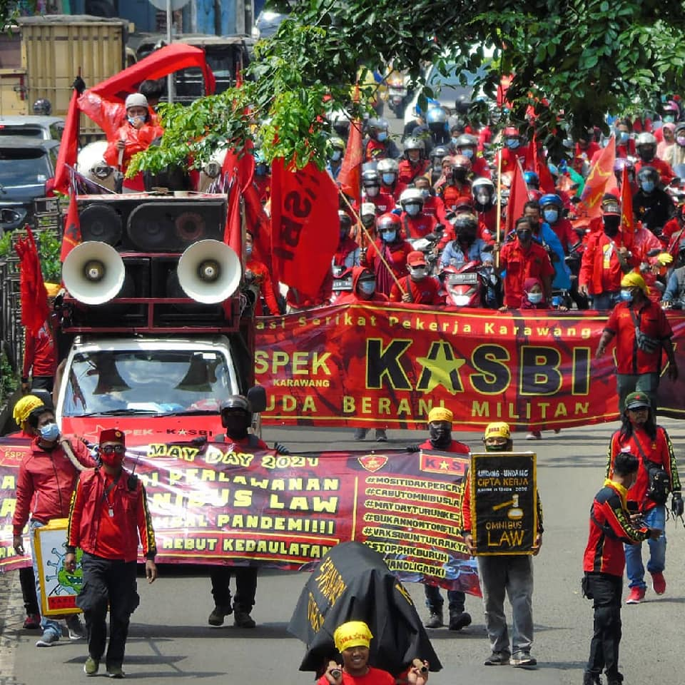
来源：世界工会联合会网站
日期：2020年12月16日
题图：印度尼西亚工会联盟大会2021年五一劳动节示威
链接：http://www.wftucentral.org/download/publications/en/e-magazine.pdf （P12）
世界工会联合会主席委员会2020年线上会议
（2020年12月15日至16日）
世界工会联合会主席委员会成员、印度尼西亚工会联盟大会总书记
乌南·苏纳诺（Unang Sunarno）的发言
亲爱的世界工会联合会（WFTU）的领导同志们，分布在世界各地的主席委员会的全体成员们：在这次年度会议上，我代表印度尼西亚工会联盟大会（Konfederasi KASBI Indonesia）的全体成员，就2019新冠大流行的形势表达我们的关切和深切的哀悼，这场疫情已经在世界各地夺走了数百万人的生命，同时还直接影响了世界各地的工人和大多数人民。疫情期间，我们的许多兄弟姐妹被解雇，被迫休无薪假或减薪。数百万工人遭到大规模解雇，其中大多数没有遣散费。这些情况显然给工人们的日常生活带来了许多痛苦和不幸。新冠疫情对印尼工会联盟大会的成员也产生了巨大的影响。自2020年3月以来，我们大约有5000名成员被解雇，其中一半的人没有遣散费。另外还有大约80000名成员被迫休无薪期或减薪。许多媒体报道，许多国家面对疫情毫无准备，也没能成功应对。在这些应对不当的国家中，大多数政府通常更关心通过刺激投资来解决经济危机，以及如何保护资本主义制度，印度尼西亚就是这样一个国家。另一方面，印度尼西亚政府利用疫情，推行不利于工人和大多数人民的政策。其中一项政策就是《创造就业综合法案》（Omnibus Law on Law on Job Creation）。
尽管遭到工人、农民、学生、环保活动家和其他团体的强烈反对，佐科·维多多（Joko Widodo）政府仍坚持通过这项综合法案。印尼工会联盟大会和其他组织一直在努力战斗，创建了“联合人民劳工运动”（GEBRAK）这一广泛的联盟，并始终站在运动的第一线。在人民抵制综合法案的时期，政府对群众进行镇压。印度尼西亚至少有6000人被捕，其中包括我们工会的4名成员。他们于3月3日被捕，并被处以2个月的监禁。
2020年10月5日，印度尼西亚议会同意并通过了《创造就业综合法案》，该法案将工人置于巨大的威胁之中。法案包括以下一些内容：
1、允许企业随意解雇工人；
2、对侵犯工人权益的企业免除处罚；
3、加强廉价劳动力政策；
4、减少工人对遣散费的权利；
5、允许使用更多的合同工人和外包工人，以提高劳动力市场的灵活性；
6、该综合法案还包含了许多对农民、学生、原住民的生命以及自然资源构成威胁的规定。
此外，对于农民和农业部门，《创造就业综合法案》还规定为资本投资放宽土地征用许可。这显然会导致资本向居民区扩张从而引发土地冲突，同时也会加剧土地不平等。目前在印度尼西亚，1%的富人控制着68%以上的土地，《创造就业综合法案》通过后，这一数字还会大幅提高。
尊敬的世界工会联合会的领导们，以及主席委员会的全体成员们，今天我们在各自国家面临着相同的问题。资本家和支持资本主义的政府总是让我们大多数人民牺牲生命，把他们从这场经济危机中拯救出来。此外，他们还通过警察和军事力量来压制反对他们的声音。
在这个非常重要的时刻，请允许我们向世界工会联合会的领导和全体同志提议，加强我们的工作，加强我们作为世界工会联合会大家庭的团结。我们组织没能缴纳最高限额的会费，我们感到十分抱歉。未来我们将继续履行我们的义务。
印度尼西亚工会联盟大会完全支持2021年在越南举办世界工会联合会第18次大会的决定。这是我们东南亚地区的荣誉，我们相信这次活动将激励和鼓舞东南亚地区和太平洋地区更多的工会加入世界工会联合会。
向世界工会联合会致敬！
向工人运动致敬！
向年轻、勇敢的战士们致敬！

夺取政权的武装起义
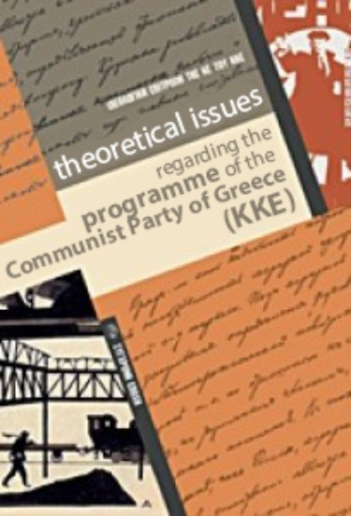
编者按：现行《希腊共产党纲领》通过于2013年4月希腊共产党十九大，本系列文章是对该纲领的解释。我们将连载此系列文章，本文是第二章第六节第四部分。
来源：希腊共产党网站
链接：https://inter.kke.gr/en/articles/Theoretical-Issues-regarding-the-Programme-of-the-Communist-Party-of-Greece-KKE/
第二章 社会主义革命。什么是社会革命？
2.6 希腊共产党在革命条件下的任务
（4）夺取政权的武装起义
一直以来，资产阶级以及特别是机会主义的话语体系都在滥用“起义”这一概念。
特别是近年来，愤怒和抗议的任何形式的表达，只要具有群众性，就被定性为“起义”，尽管它们可能仍然只是在制度框架内与国家的镇压发生有限限度的冲突（例如：2008年12月一位15岁男孩被杀害引发的抗议示威，凯拉泰阿（Keratea）垃圾填埋场建设引发的示威，反对哈尔基季基半岛斯库里（Skouries, Chalkidiki）金矿建设的示威等）。这也被另外一些例子所证实，例如，一些想要攻击上述运动的挑衅团伙的行动同样被称作“起义”。
我们还应当澄清这样一点：并非所有的武装人民斗争都是革命，也并非所有武装人民斗争都具有夺取政权的性质，因为这些是根据斗争的目的而非其形式来判断的。例如，对强加的军事独裁的武装反抗，应对镇压机器、雇主机构、法西斯团体的谋杀行径的自卫行动，都不构成革命，因为它们独立于阶级斗争尖锐化的范围之外。
武装起义是革命斗争进程中最关键、最具决定性的时刻。在革命进程开始时，党不可能预先了解革命的整个进程、组织形式和斗争形式、最后的高潮和结果的全部细节。然而，决定党的革命性质和自身性质的，是其为统治阶级的暴力导致的武装冲突而让自身和工人阶级做好准备的能力。武装起义是建立在详细军事计划的基础上的，是国内战争的高潮表现。它是阶级斗争以武装形式的继续。
革命的目标只能是夺取政权，而不能是别的其他东西。革命的胜利取决于若干原则。列宁将这些原则描述如下：
“但是武装起义是受特殊规律支配的一种特殊的政治斗争形式，必须仔细考虑这些规律。卡尔·马克思把这个真理说得非常清楚，他说武装‘起义也正如战争一样，是一种艺术’。
马克思指出的这种艺术的主要规则如下：
（1）任何时候都不要玩弄起义，在开始起义时就要切实懂得，必须干到底。
（2）必须在决定性的地点，在决定性的关头，集中强大的优势力量，否则，更有训练、更有组织的敌人就会把起义者消灭。
（3）起义一旦开始，就必须以最大的决心行动起来并坚决采取进攻。‘防御是武装起义的死路。’
（4）必须出其不意地袭击敌人，不放过敌军还分散的时机。
（5）每天（如果以一个城市来说，可以说每小时）都必须取得胜利，即令是不大的胜利，无论如何要保持“精神上的优势”。
马克思并用‘历史上最伟大的革命策略家丹东的“勇敢，勇敢，再勇敢！”’这句话总结了一切革命中关于武装起义的教训。”[1]
列宁在总结十月革命的经验时指出，在“正确的时间，正确的地点”取得政治上的绝对优势，不仅能确保赢得大多数劳动群众和人民群众对起义的（积极的或消极的）支持，而且对起义本身的胜利起着决定性的作用。
希腊共产党的历史经验证实了这些原则。武装斗争是服务于工人阶级夺取政权这一战略目标的斗争形式，对武装斗争的动摇往往是对斗争目的本身的动摇的体现。
武装起义是一种必须以夺取政权为目标的军事行动。需要及时评估革命形势的条件，及时制定相关行动计划，正确评估起义时机，选择敌人最为薄弱、失去内外盟友的最佳时刻。
列宁在十月革命前夕指出，必须仔细选择决战的时机，“昨天太早，明天太迟”。
起义的适当时机业已成熟的标志是什么？革命力量为武装革命所做准备业已成熟的标志是什么？对此，列宁回答说：
“这时候我们不仅要问自己，我们是不是已经把革命阶级的先锋队说服了，而且要问，当今社会一切阶级（必须是一切阶级，一无例外）的起历史作用的力量是不是已经部署就绪，以至决战时机已经完全成熟，也就是说：（1）一切与我们敌对的阶级力量已经陷入困境，它们彼此进行混战，而力不胜任的斗争已经使它们疲惫不堪；（2）一切犹豫动摇、不坚定的中间分子，即和资产阶级不同的小资产阶级、小资产阶级民主派，已经在人民面前充分暴露了自己，由于在实践中遭到破产而丑态毕露；（3）在无产阶级中，群众支持采取最坚决、最奋勇的革命行动来反对资产阶级，这种情绪已经开始产生并且大大高涨起来。那时候，革命就成熟了；那时候，如果我们正确地估计到上面所指出的、所粗略勾画的一切条件，并且正确地选定了时机，我们的胜利就有保证了。”[2]
为了回应第二国际机会主义者关于布尔什维克“违背历史”和支持布朗基主义的指控，列宁写道：
“起义要获得胜利，就不应当依靠密谋，也不是靠一个党，而是靠先进的阶级。此其一。起义应当依靠人民的革命高潮。此其二。起义应当依靠革命发展进程中的转折点，即人民先进队伍中的积极性表现得最高，敌人队伍中以及软弱的、三心二意的、不坚定的革命朋友队伍中的动摇表现得最厉害的时机。此其三。在这三个条件下提出起义问题，正是马克思主义和布朗基主义不同的地方。”[3]
起义的成功以力量对比和起义群众的组织能力为前提。
布尔什维克在1917年4月至10月间的策略，是一个可以让我们在起义问题上得出更普遍结论的重要例子。1917年7月1日，50万人走上圣彼得堡街头。绝大多数抗议者举着写有布尔什维克口号的旗帜和标语牌：
“打倒战争！”“资本家部长滚蛋！”“一切权力归苏维埃！”。资产阶级执政联盟内爆发了政治危机，首都军队的七个团参加了示威游行，让危机达到了最高潮。然而，苏维埃仍处于孟什维克-社会革命党人的控制下，所有军队和乡村（即农民）都支持机会主义的联盟，而不支持推翻资产阶级临时政府。正如列宁所指出的，工人阶级的阶级仇恨还没有达到不仅针对资本家，而且针对参与资产阶级政府的机会主义者的程度。
布尔什维克党中央委员会呼吁圣彼得堡工人阶级不要举行武装游行和起义，但群众还是走上了街头。布尔什维克成为这场运动的领导者，是为了使运动具有组织性与和平性，主要是为了确保群众在遭遇武装镇压之前能有组织地撤退。这就是实际发生的情况。
未成熟的起义也可能是一个毁灭性的错误，已经成熟但被拖延的起义同样如此。列宁在1917年9月13日起义条件已经具备时指出：
“既然这些条件已经具备，那么不愿像对待艺术那样对待起义，就是背叛马克思主义，背叛革命。为什么应当承认正是在目前这个时机我们党必须承认起义已经被客观事变进程提上日程，必须像对待艺术那样对待起义呢？要证明这一点，也许最好使用比较法，把7月3-4日的情形和9月间的情形作一对比。”[4]
在1917年10月25日（根据现代历法，是1917年11月7日）起义开始前几天的关键时刻，列宁曾在几次致党中央的紧急信中，批评了它的拖延行为，以及根据起义计划组织和部署党的所有武装力量，采取一切必要的技术和实际措施时的犹豫态度。列宁不仅揭示了正确评估起义开始时机的关键性，而且还揭示了形成完整的政治-军事行动计划和革命的政治-军事集团的重要特征：
“既然要像马克思主义者那样对待起义，也就是像对待艺术那样对待起义，那么我们就一分钟也不能浪费，应当立即组织起义队伍的司令部，配置力量，把可靠的部队调到最重要的据点去，包围亚历山大剧院，占领彼得罗巴甫洛夫卡，逮捕总参谋部和政府成员，派遣那些宁可战死也不让敌人向城市各中心地点推进的队伍去抵御士官生和野蛮师；我们应当动员武装的工人，号召他们进行最后的殊死战斗，一开始就占领电报局和电话局，把我们的起义司令部设在中央电话局附近，使它能同所有的工厂、团体、武装斗争地点通话，如此等等。当然这都是大概而言的，无非是为了说明在目前这个时机要继续忠于马克思主义，忠于革命，就必须像对待艺术那样对待起义。”[5]
列宁早在1917年9月29日就曾在一封题为《危机成熟了》的信中以进攻性的方式回应了一些找借口（认为首先应当举行苏维埃第二次代表大会，由其作出是否起义的决定）反对起义、对起义持保留态度的布尔什维克：
“在我们中央委员会里，在党的上层分子中存在着一种主张等待苏维埃代表大会，反对立即夺取政权，反对立即起义的倾向或意见。必须制止这种倾向或意见。否则，布尔什维克就会遗臭万年，毁灭自己的党。……‘等待’苏维埃代表大会就是十足的白痴，因为这样就要耽误几个星期，而现在几个星期，甚至几天可以决定一切。”[6]
1917年10月24日十月革命前夕，列宁在致中央委员会的信中要求党应以果断的方式和胆略领导武装起义：
“非常清楚，现在拖延起义确实等于自取灭亡。
……
历史不会饶恕那些延误时日的革命者，他们本来在今天可以获得胜利（而且一定能在今天胜利），却要拖到明天去，冒着丧失许多、丧失一切的危险。
我们今天夺取政权不是要反对苏维埃，而是为了把政权交给苏维埃。
夺取政权是起义的任务，起义的政治目的在夺取政权之后就会清楚的。
等待10月25日捉摸不定的表决，就是自取灭亡或拘泥于形式；人民有权利，也有义务不用表决，而用强力来解决这样的问题；在革命的紧要关头，人民有权利，也有义务指导自己的代表，甚至自己最优秀的代表，而不是等待他们。
这是各次革命的历史所证明了的，如果革命者明知挽救革命、提出媾和、挽救彼得格勒、摆脱饥饿、把土地交给农民等事业都取决于自己，可是放过了时机，那就是犯了滔天的大罪。
政府摇摇欲坠。必须不惜任何代价彻底击溃它！
拖延发动等于自取灭亡。”[7]
起义的同时会伴随着两股敌对的武装力量——工人阶级及其盟友与资产阶级及其支持者——之间或长或短的“国内战争”（阶级战争），这取决于资产阶级的反抗程度。
在这些条件下，共产党必须重新调整其所有职能。
“在国内战争时代，无产阶级政党的理想，就是要成为战斗的党。这是绝对无疑的。……对于所谓游击战争会使运动受到破坏的借口，我们应该批判地对待。采用任何一种新的斗争形式，都会遇到新的危险，遭到新的牺牲，因而不免会使对这种新的斗争形式准备不足的组织受到‘破坏’。我们以前的宣传员小组曾因转向鼓动而受到破坏。后来，我们的委员会也因转向游行示威而受到破坏。任何战争中的任何一次军事行动，都会使作战队伍受到某种破坏。但是决不能由此得出结论说，不应当作战。由此应当得出的结论是，应该学会作战。”[8]
历时三年的希腊民主军（Democratic Army of Greece）的英雄史诗（1946年至1949年），构成了希腊阶级斗争的高潮阶段，它证实了列宁主义的遗产。希腊共产党成为了一个战斗的党，适应了武装斗争方向上的需求。尽管有弱点和错误，最终结果也不如人意，但希腊民主军是阶级斗争尖锐化的状况所强加的必需品。这是应对本国和外国阶级敌人进攻的一种战斗反应。这一战斗立场是希腊共产党与工人阶级和广大人民群众之间关系的传统，为的是捍卫他们眼前的和总体的需求和权利，是一场被迫且正确的斗争。可以肯定的是，在当前条件下，起义的问题有着更加复杂的需求，因为这是反对经验更丰富、装备更精良的敌人的冲突。
党的纲领指出：
“与18、19世纪的资产阶级革命相比，甚至与20世纪的社会主义革命相比，21世纪的社会主义革命将面临更有组织的镇压机器，技术更加发达的信息传播手段和更大的破坏。21世纪的社会主义革命家将面临资本主义国家的暴力机器，它们已被整合到跨国组织中，例如北约、欧盟军队、欧洲刑警组织、欧洲宪兵等。尽管技术在不断进步，但人类仍是使用和处理这些机器的决定性因素。在此基础上，工人和人民的活动有可能使这些机制陷于无效，并将新技术运用到有利于革命运动的方面。”[9]

[1] 总部位于南非的跨国贵金属采矿公司，目前是世界上最大的铂金属生产商。——译注
[2] 1兰特约合人民币0.42元。——译注
[3] 南非最大的黄金生产商。——译注
[4] 此次罢工已结束，工人赢得涨薪6.5%。详见本刊2022年第17期（2022年6月8日）文章《南非钢铁工人罢工胜利，涨薪6.5%》。——译注
[5] https://www.ofm.co.za/article/centralsa/316031/wage-strike-at-sibanye-stillwater-officially-over ——译注
[1] 即发达国家。——译注
[2] 美国最高法院大法官。——译注
[3] 某些大学里的兄弟会成员。用于指人喜欢喧闹、行为鲁莽。——译注
[1] 列宁《局外人的意见》（1917年10月8日〔21日〕） https://www.marxists.org/chinese/lenin-cworks/32/042.htm ——译注
[2] 列宁，《共产主义运动中的“左派”幼稚病》（1920年4—5月） https://www.marxists.org/chinese/lenin-cworks/39/001.htm ——译注
[3] 列宁，《马克思主义和起义（给俄国社会民主工党（布）中央委员会的信）》（1917年9月13—14日〔26—27日〕） https://www.marxists.org/chinese/lenin-cworks/32/030.htm ——译注
[4] 列宁，《马克思主义和起义（给俄国社会民主工党（布）中央委员会的信）》（1917年9月13—14日〔26—27日〕） https://www.marxists.org/chinese/lenin-cworks/32/030.htm ——译注
[5] 列宁，《马克思主义和起义（给俄国社会民主工党（布）中央委员会的信）》（1917年9月13—14日〔26—27日〕） https://www.marxists.org/chinese/lenin-cworks/32/030.htm ——译注
[6] 列宁，《危机成熟了》（1917年9月29日〔10月12日〕） https://www.marxists.org/chinese/lenin-cworks/32/035.htm ——译注
[7] 列宁，《给中央委员的信》（1917年10月24日〔11月6日〕） https://www.marxists.org/chinese/lenin-cworks/32/052.htm ——译注
[8] 列宁，《游击战争》（1906年9月30日〔10月13日〕） https://www.marxists.org/chinese/lenin-cworks/14/001.htm ——译注
[9] 《希腊共产党纲领》 http://inter.kke.gr/en/articles/Programme-of-the-KKE ——原注

